# 1. Dijagram evidencije članarine

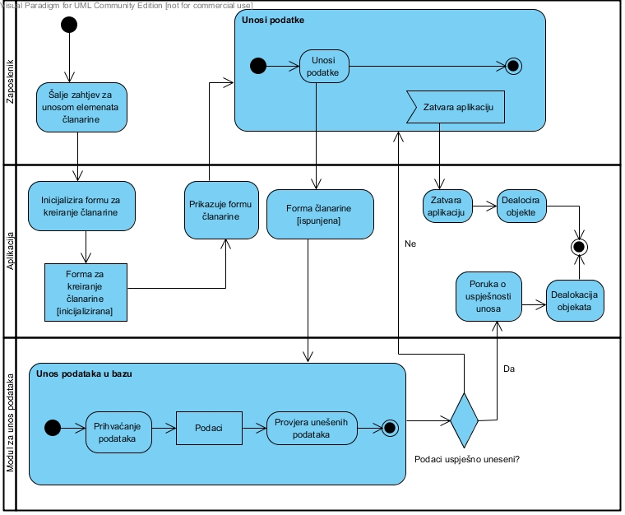

**Slika 1. Dijagram evidencije članarine**

**Kod evidentiranja članarine zaposlenik pokreće aplikaciju za evidenciju članarine koja inicijalizira formu za evidentiranje članarine. Nakon inicijalizacije forme prikazuje se forma članarine. Zaposlenik ispunjava formu s podacima o postojećem članu, te se zatim ispunjena forma šalje u modul za unos podataka, gdje se podaci prihvaćaju i vrši se provjera unešenih podataka. Ukoliko su podaci uspješno uneseni, javlja se poruka o uspješnosti unosa, te se vrši dealokacija objekata. Ako pak, podaci nisu uspješno uneseni, ponovo mu je javlja forma za upis podataka, te ih zaposlenik ili ponovo upisuje, ili zatvara aplikaciju zbog određenog problema. Nakon toga se forma zatvara i dealociraju se objekti.**

# 2. Dijagram unosa elemenata (žanr, knjiga, lokacija,izdavači)

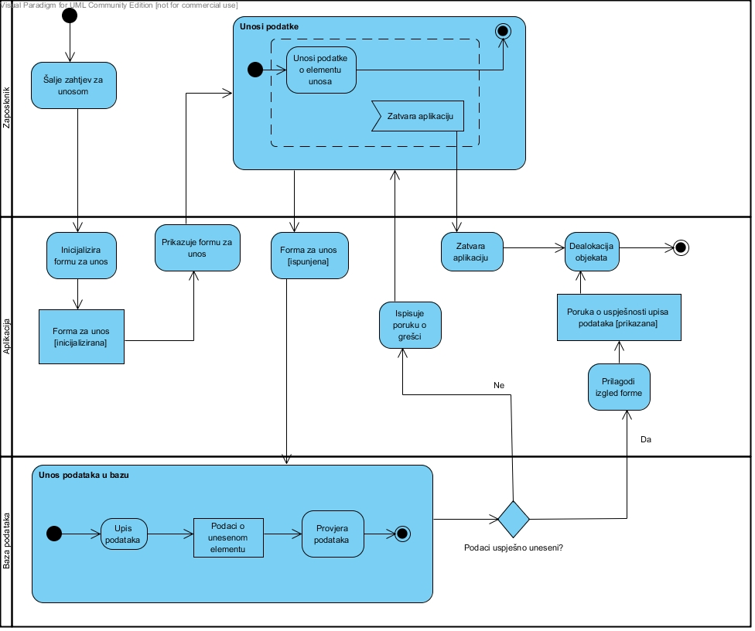

**Slika 2. Dijagram unosa elemenata**

**Kod unosa novih elemenata zaposlenik pokreće aplikaciju, te se inicijalizira forma za unos elemenata u bazu podataka. Nakon što se forma inicijalizirala, prikazuje se zaposleniku koji unosi podatke u elementu unosa. Može unositi novi žanr, knjigu, izdavača ili lokaciju. Nakon što je forma ispunjena šalje se u modul za unos podataka u bazu, gdje se podaci provjeravaju. Ako su podaci uspješno uneseni prikazala se bude poruka o uspješnosti upisa podataka te se prilagodi izgled forme. Ako podaci nisu uspješno uneseni, ispisuje se poruka o grešci te se opet otvara forma za upis podataka. Zaposlenik može ili opet unositi podatke o elementima ili zatvoriti aplikaciju, koje dovodi do dealokacije objekata.**

# 3. Dijagram funkcija registriranih korisnika

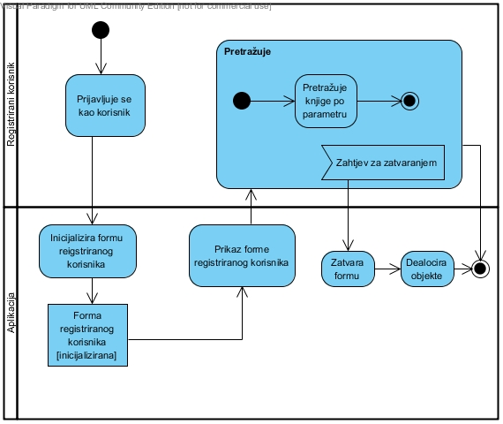

**Slika 3. Dijagram funkcija registriranih korisnika**

**Da bi korisnik pristupio funkcijama korisnika, a to su funkcije pretraživanja, mora se prijaviti kao korisnik (ne kao zaposlenik), te se tada inicijalizira forma registriranog korisnika. Nakon što se forma inicijalizirala, korisnik vidi prikaz forme te pretražuje knjige po željenom parametru (autor, žanr, lokacija knjige, izdavač). Nakon toga korisnik zatvara forma, te se dealociraju objekti.**

# 4. Dijagram funkcija zaposlenika

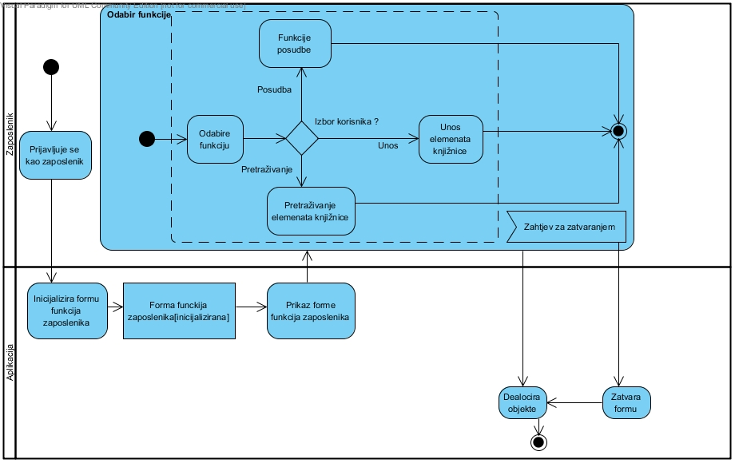

**Slika 4. Dijagram funkcija zaposlenika**

**Zaposlenik se prijavljuje u aplikaciju koja inicijalizira formu funkcija zaposlenika. Nakon inicijalizacije forme, zaposleniku se prikaže forma u kojoj on odabire funkcije. Funkcije zaposlenika podrazumijevaju unos elemenata knjižnice (autor, žanr, izdavač, lokacija), pretraživanje elemenata knjižnice (autor, izdavač, žanr, lokacija) ili funkcije posudbe (evidencija članarine, posudba knjige, izrada računa). Nakon što zaposlenik odradi željenu funkciju, zatvara aplikaciju i dealociraju se objekti.**

# 5. Dijagram posudbe

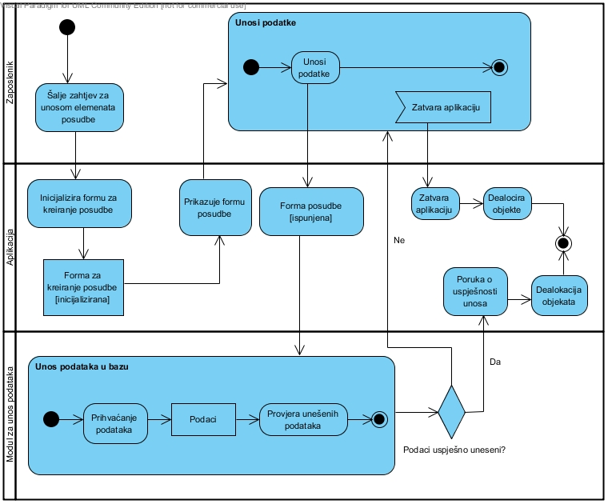

**Slika 5. Dijagram posudbe**

**Kod unosa nove posudbe zaposlenik pokreće zahtjev za unosom elemenata posudbe. Inicijalizira se forma za kreiranje posudbe te se prikazuje forma za upis nove posudbe. Zaposlenik upisuje podatke o posudbi, te se ispunjena forma šalje u modul za unos podataka u bazu podataka. Modul prihvaća podatke, i nakon prihvata ih provjerava. Ako su podaci uspješno uneseni, javlja se poruka o uspješnosti unosa i aplikacija se zatvara. Ukoliko podaci nisu uspješno uneseni ponovo se otvara forma za upis podataka. Zaposlenik može ili opet popunjavati formu posudbe ili zatvoriti aplikaciju.**